所见
——杜甫《石壕吏》
教学目标：
1.初读，理清所叙之事。（见事）
2.细读，在咬文嚼字中体会诗歌在“客观”叙事中蕴含的强烈情感，通过一事之悲感悟整个时代的悲剧。（见时）重点
3.联读，与杜甫“三吏三别”其他诗作比读，感悟诗圣情怀。（见圣）难点

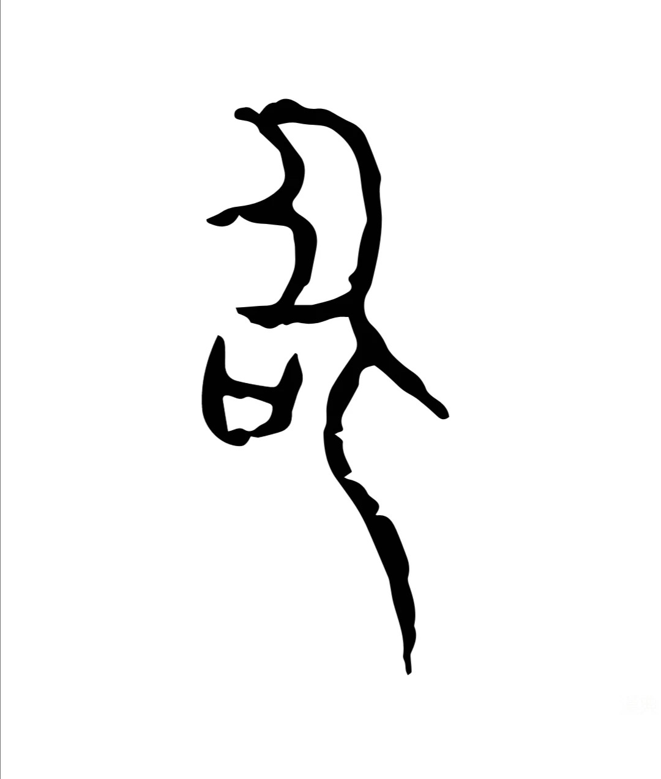1 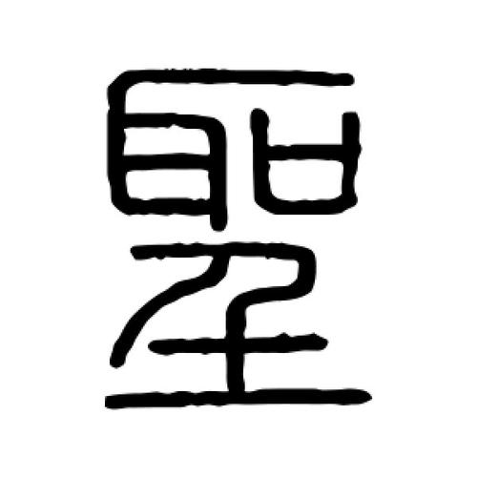 2 聖3 圣4
导入：1.猜猜这是什么字？（图1）生猜。
2.我们看下它的演变（图234），这是“聖”字。 根据字形说说何为圣？
（“聖”字的甲骨文中像人头上长着大耳朵，突出其听觉的灵敏；人旁边有一“口”字，有耳听口说之意）
出示：许慎《说文解字》：“聖，从耳者，谓其耳顺。”
《风俗通》：“聖者，声也。言闻声知情。”
生读
明确：圣人可以用耳朵听到不同的声音，并且用自己的口与笔将这些声音中包含的情感表现出来。
3.在诗歌领域，有个人被称为诗圣。杜甫。
出示:公元759年，肃宗昏庸，指挥不利。
60万官军，邺城大败，唐军全线崩溃，退守河阳……
石壕村成为重点征兵之地
杜甫途径此地把他听见、所闻用文字记录下来。让我们一起走进杜甫的《石壕吏》，透过文字读他的所见所闻。
一 初读：见事（5-8分钟）
- 读准字音，读清节奏。自由读，指名读，正音。
2.读所叙之事。这是一首叙事诗（板书），找要素，用文中语把事情说一说。
时间 | 地点 | 人物 | 起因 | 经过 | 结果
3.读感情基调。这个故事给你怎样的感受？
悲伤 悲痛。语速缓慢，声调低沉。
让我们用悲伤的、缓慢的、低沉的语调来读这个故事。（齐读）

二 细读：见时
1.杜甫用文字把这件事写下来。有人说，《石壕吏》只是“客观”地叙述，并无情感、态度的直接表露。
没有直接表露，但是我们可以从字里行间，体会寄寓在文字背后的深情。
自由读，找出并能够体现作者情感、态度的句子（或词语），先读一读，然后说说你读到了作者怎样的情感和态度？
两分钟独立思考——小组交流——全班交流。
相机指导朗读（重音、语速、语调、语气）
预设：
- 有吏夜捉人。
“夜”“捉”暗示是非正常的征兵，说明形式紧急，战争惨烈，社会混乱。表明作者对狡猾、残暴的吏的愤怒、对生活在恐惧不安、担惊受怕的情形中人民的同情。
- “吏呼一何怒，妇啼一何苦！”
朗读，重音：一何。吏和妇一扬一抑，暗示地位不平等。
吏和妇分别是什么身份？官和民，一个呼一个啼、一个怒一个苦，二者形成鲜明的对比。
老妇有哪些苦——丧子之苦、贫困之苦、应役之苦。
老妇的苦体现在答话中，吏为何怒，怒体现在何处？
补全对话吏呼内容。指名说，男女读。藏问于答（板书）。
- “存者且偷生，死者长已矣！”
“偷生”语调低沉，节奏缓慢，读出凄惨，悲哀。
“且”停顿
“矣”拖长音，无限的悲哀。
- 如闻泣幽咽。
作者听到了谁在幽咽？你现在就是老翁、儿媳、老妇、婴儿……说说为什么幽咽。
一夜无眠的诗人，聆听老妇家的苦难，也在聆听千家万户的苦难，他的内心也在幽咽。
- 独与老翁别。独暗示老妇被带走，表达作者同情。别，告别的不光是作者，也是老翁和老妇，不是生离，是死别。无限凄凉。
- ……
- 杜甫写的仅仅是这一家人的悲剧么？
出示：举一家而万室可知，举一村而他村可知，举一陕县而他县可知，举河阳一役而他役可知，勿只做一时一家叙事读过。 【清】汪灏
你看到了怎样的时代？
预设：家破人亡、战火连天、民不聊生、妻离子散、满目疮痍、苟且偷生……
小结：杜甫（板书）透过一户的悲剧映射出整个时代的悲剧。（板书：见时之悲）
诗人用看似“客观”地叙述，进行强烈地抒情（板书），其中有对百姓的同情，对官吏残暴的厌恶，对战争的控诉，对时代的悲悯。

- 联读：见圣
在杜甫笔下，通过记录百姓遭遇来表现时代苦难的诗作还有很多，比如著名的“三吏三别”。
出示：
“府帖昨夜下，次选中男行。……况乃王师顺，抚养甚分明。”——《新安吏》
“士卒何草草，筑城潼关道。……请嘱防关将，慎勿学哥舒！”——《潼关吏》
“暮婚晨告别， 无乃太匆忙！……勿为新婚念， 努力事戎行！”——《新婚别》
“县吏知我至， 召令习鼓鞞。……人生无家别， 何以为蒸黎！”——《无家别》
“四郊未宁静，垂老不得安。……何乡为乐土？安敢尚盘桓？”——《垂老别》
1.左右对比读，你从中看到了怎样的诗人？
要点：他用诗记录战争给普通百姓带来的苦痛（左边），但是又会跳出来说一些激励的话、安慰的话、鼓舞的话。（右边）战争给人民无尽的伤痛，但想要老百姓过上和平安定的生活又不得不去打仗、平定叛乱。杜甫没有办法去解决这一切。这注定是一个痛苦（苦闷、挣扎、纠结、忧虑）的灵魂。板书：忧
2.有一首诗是例外，《石壕吏》中并没有议论、抒情，为什么？
出示：夜久语声绝， 如闻泣幽咽。天明登前途，独与老翁别。——《石壕吏》
要点：
（1）大悲无言，说不出。
（2）他曾将和平的希望寄托于统治者，但是随着局势的发展，看到他所拥护的统治者如此对待人民，看到石壕村的如此惨剧，再也说不出安慰的话，鼓舞的话，维护的话了。曾经的诗人“麻鞋见天子，衣袖露两肘”一心追随肃宗，但他的所见所闻让他意识到他所忧所爱的国不是统治者的国，而是人民的国！！是天下苍生的国！！！ 国 民（板书）
3.一起读冯至《杜甫传》中的这段话：
出示：
从官宦世家的公子到为在长安谋职而奔波劳碌的小吏;
从周游四方的游士到内心矛盾的无奈诗人;
从只为个人忙碌的士人到忧国忧民的沉郁诗人；
杜甫一步步进入“诗圣”，一步步迈向人民，一步步走出内心困顿，转而进入民生之境。
——冯至《杜甫传》
当我们把他厚厚的巨著读薄的时候，
读成一段话的时候，
读成一句话的时候，
会发现千言万语都只汇成一句话：
他，杜甫，是中国文学史上最伟大的现实主义诗人！
希望大家课后继续阅读杜甫“三吏三别”和《茅屋为秋风所破歌》，进一步感悟他的诗圣情怀！

